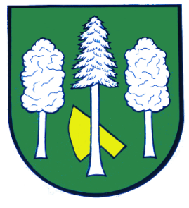

## Obec DASKABÁT

## Daskabát 35

## 779 00 Olomouc

## telefon: 585 358 001

**Hlášení ze dne 08. 08. 2022**

**1)** Kamenictví Kamenostoun bude **v úterý 09. 08. 2022 od 11:30 do 12:00 hodin na hřbitově Ve Velkém Újezdě** přijímat objednávky na veškeré opravy a úpravy hrobového zařízení.

**2)** Nikol Drůbež bude **v úterý 09. 08. 2022 od 8:00 do 8:15 hodin u obecního úřadu** prodávat: kuřice před snáškou různých barev, chovné kohouty, husokačeny, husy, kačeny, krmné směsi a vitamíny.

**3) Drůbežárna Prace**bude **ve čtvrtek 11. 08. 2022 ve 12:30 hodin u obecního úřadu** prodávat: roční slepice, mladé kuřice a kohouty, brojlerová kuřata, káčata a krůty, krmivo pro drůbež a králíky za 180 Kč a vitamínové doplňky. Dále pak bude vykupovat králičí kožky - cena 15 Kč/ks.

**4)** Hledá se černobílá fenka střední velikosti, která slyší na jméno Bětka. Pokud ji zahlédnete, kontaktujte prosím majitele, pana Zápotočného na telefonním čísle 608 709 657.